**论文相关操作流程（学生）**

打开浏览器，进入平台（推荐使用请使用谷歌或搜狗浏览器），网址<http://xsgl.neauce.com/>

学生用户名是学号，不知道密码请联系学习中心老师重置。

1. **选题**

在毕业论文模块下

点击右上角【毕业设计指导书】可查看管理员老师上传的《东北农业大学高等学历继续教育本科学生毕业论文规范》、《东北农业大学高等学历继续教育本科毕业论文写作范文》，进行论文材料的下载。

点击【选题】，可选择页面中所列出的题目。

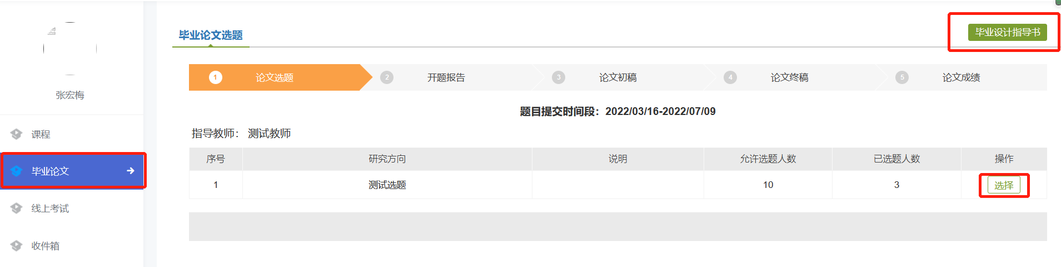

勾选‘我已阅读并接受’，然后点击【确认】，提交选题。

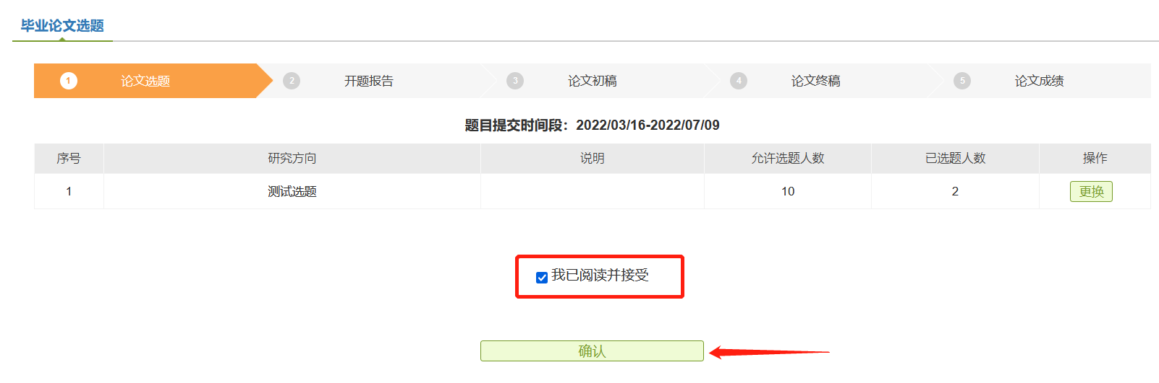

提交选题后，学生可以输入自己的论文题目，输入完成后，点击【提交】按钮，可以将题目提交给论文指导教师审核。

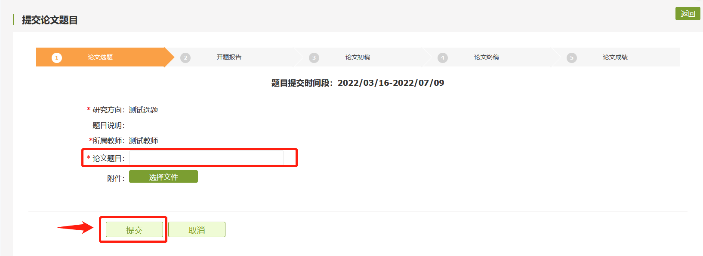

提交成功后提示如下界面。

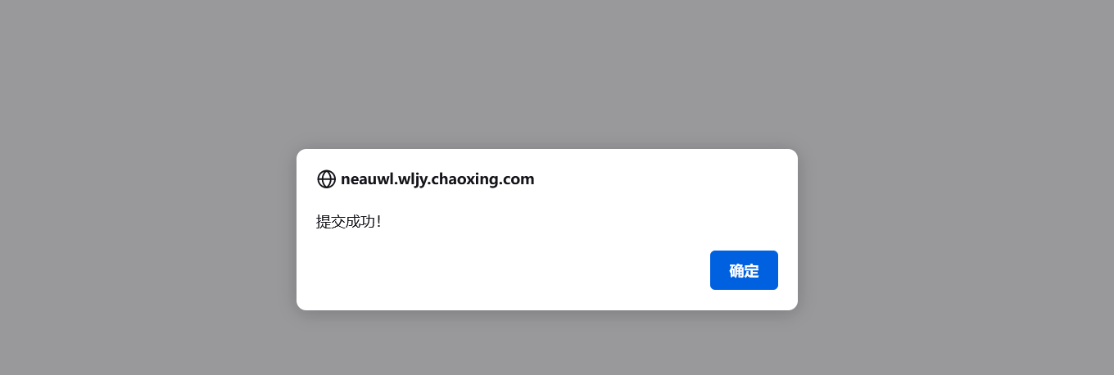

论文题目提交后，呈现论文题目待审核状态。

若学生想修改题目，可点击【修改论文题目】进行修改，需注意只能在论文题目审核前进行修改，审核后无法修改。

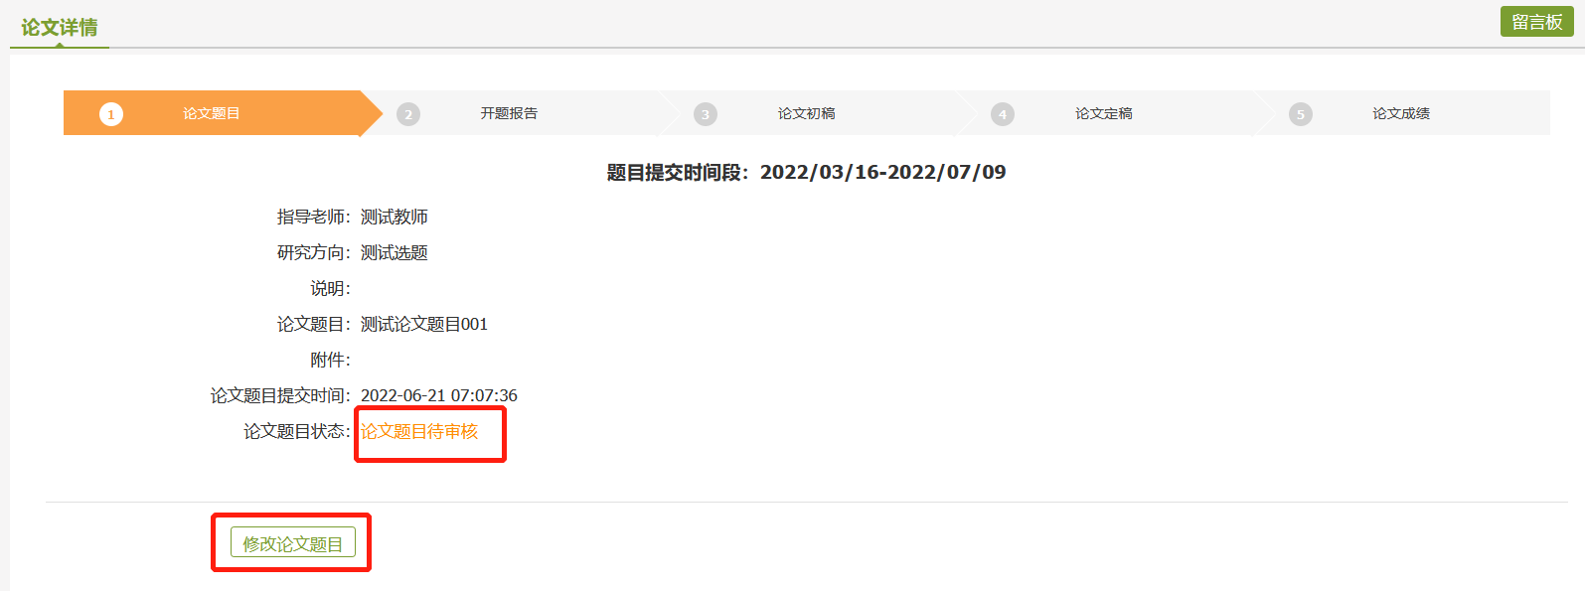

点击【审核记录】，学生可以查看自己论文的审核记录。

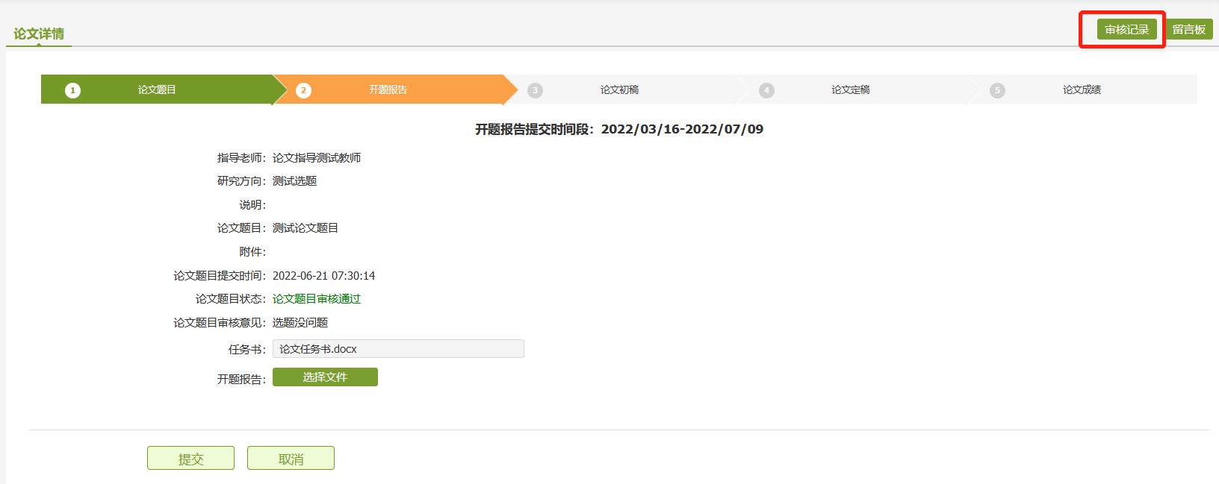

1. **提交开题**

开题审核通过后，学生可以在自己空间上传开题报告，点击【选择文件】，上传开题报告。

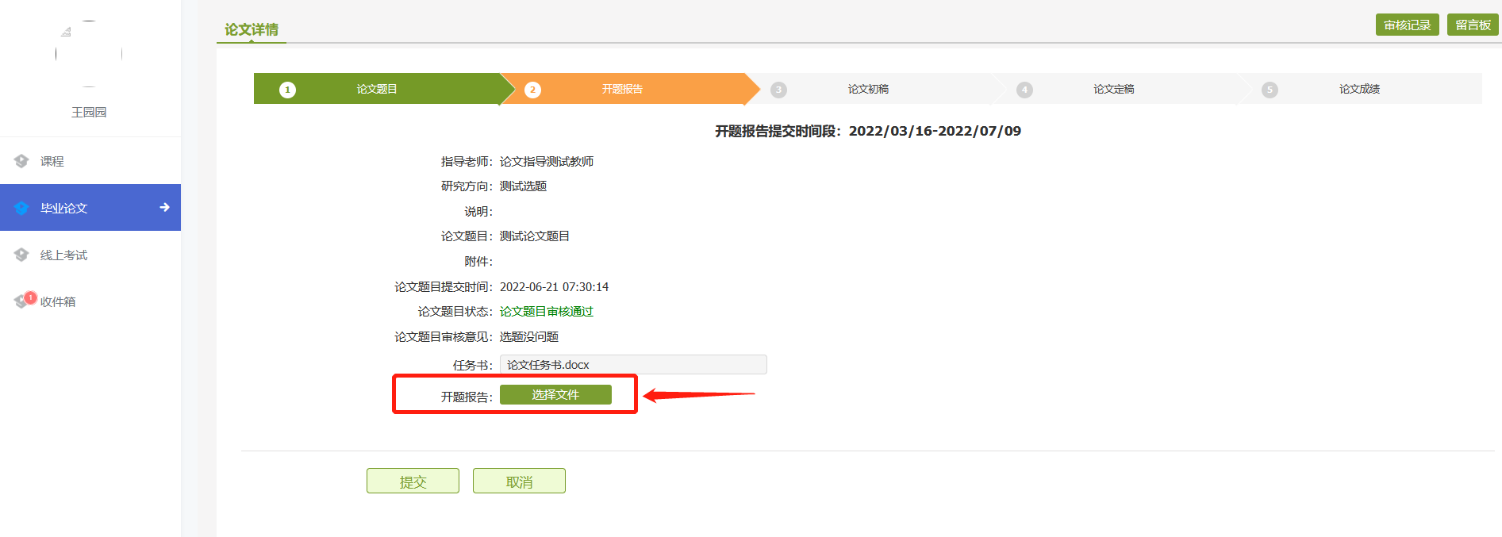

然后点击【提交】，将开题报告提交给指导教师审核。

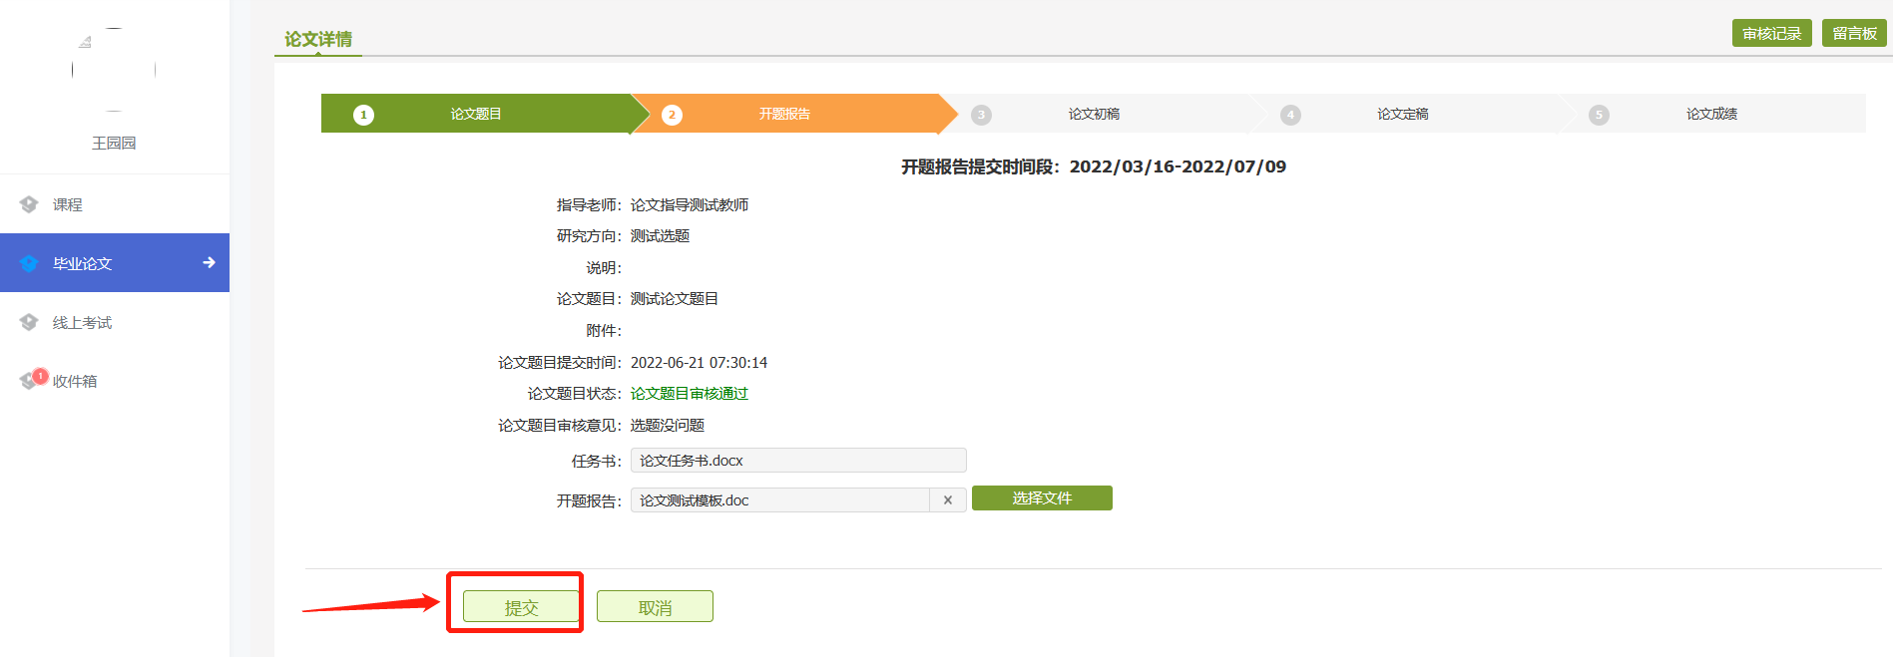

提交成功有如下提示

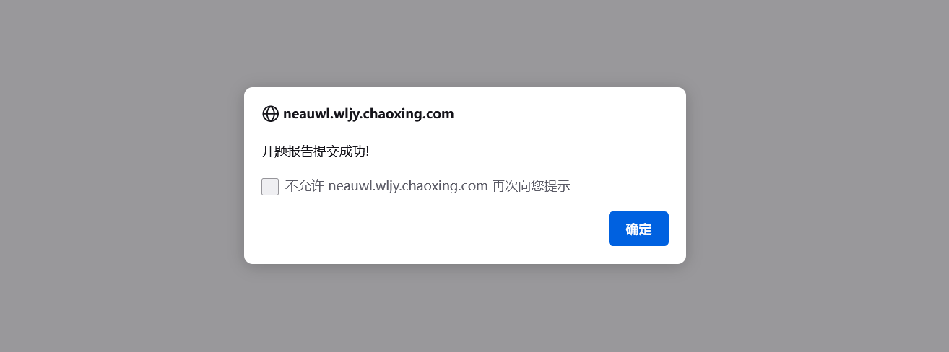

提交后开题报告呈现待审核状态，指导教师审核之前学生可以调整上传开题报告，审核后不可调整上传。

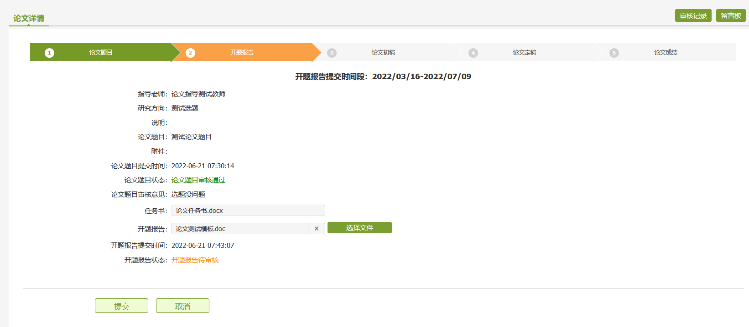

1. **提交初稿**

点击【选择文件】上传初稿。

注：若有开题意见反馈，可下载附件按照老师意见修改即可。

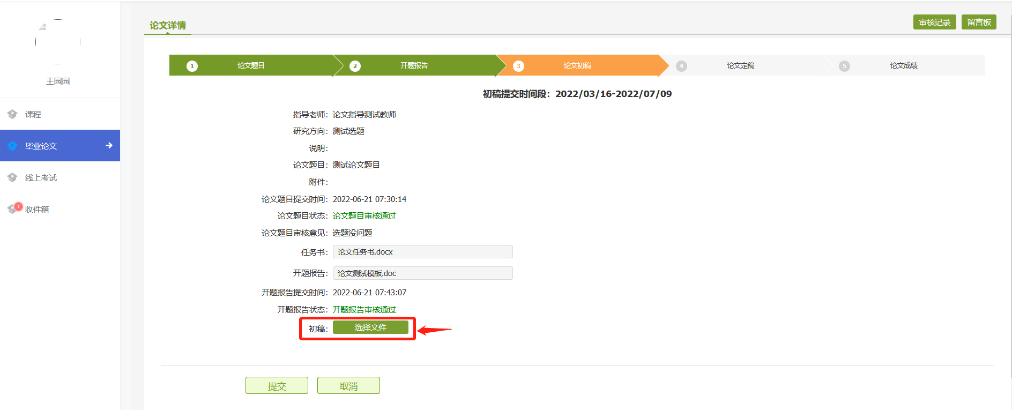

点击【提交】，将上传的初稿提交给老师审核。

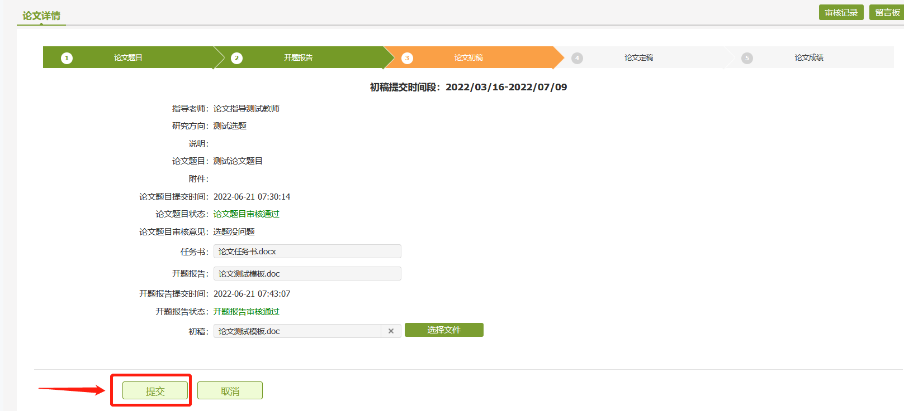

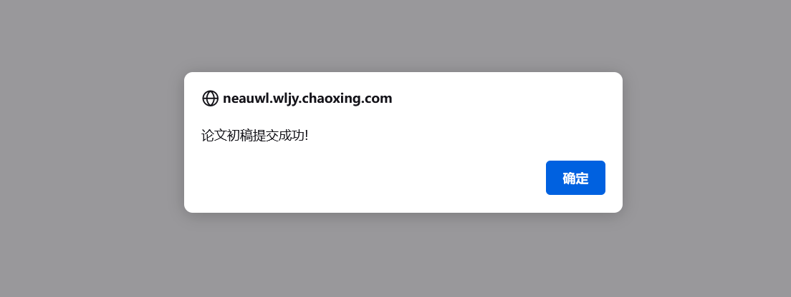

提交后呈现初稿待审核状态

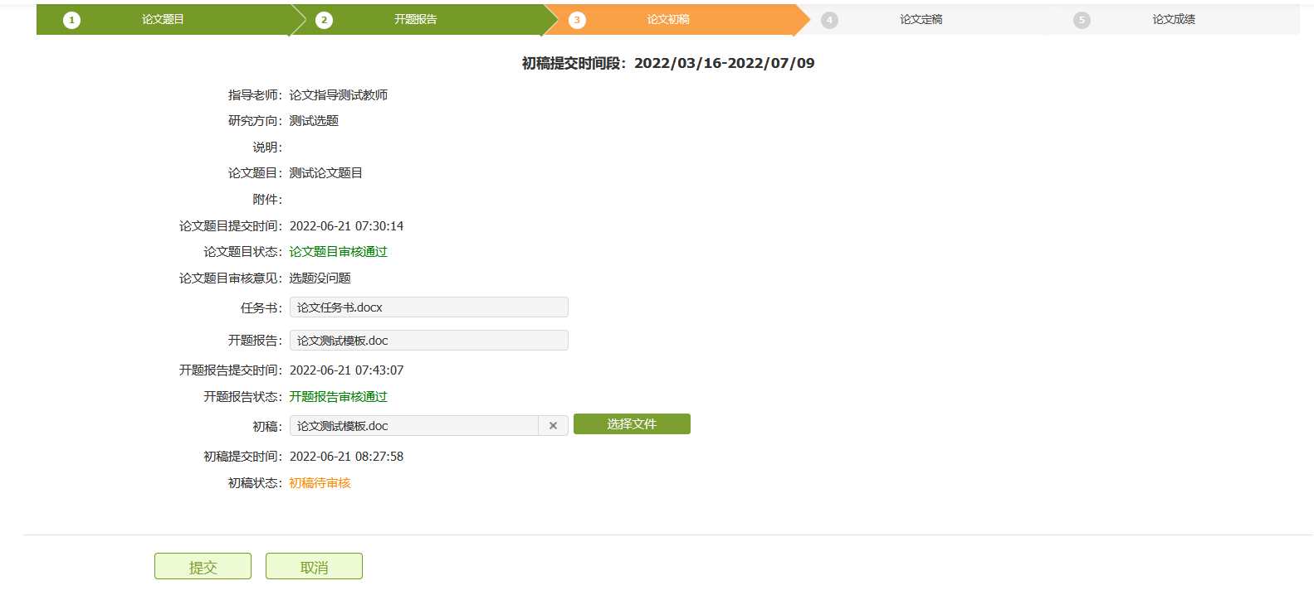

1. **提交定稿**

点击【选择文件】，上传定稿

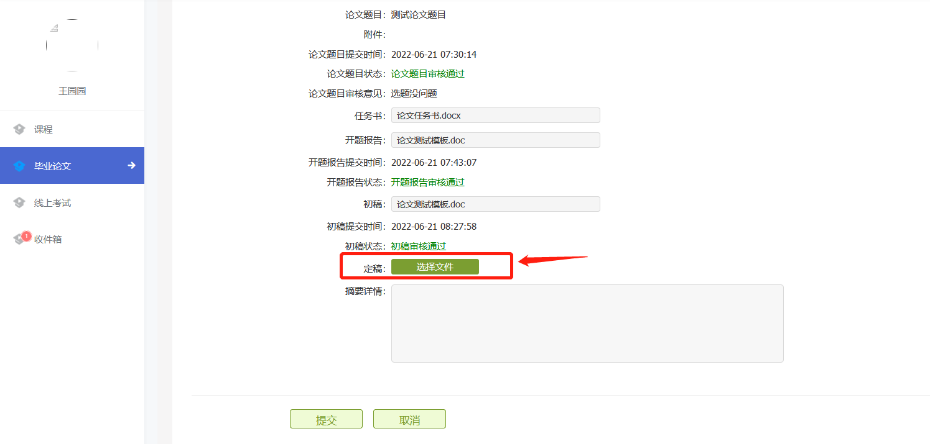

上传定稿后，系统会自动进行论文相似度查询。

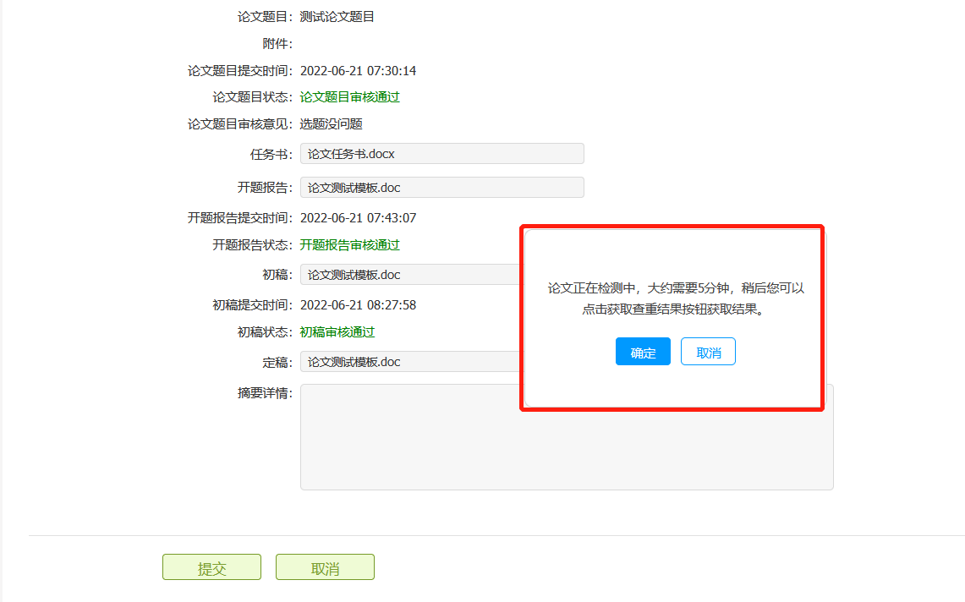

约五分钟左右查重会结束，可以点击【获取查重结果】

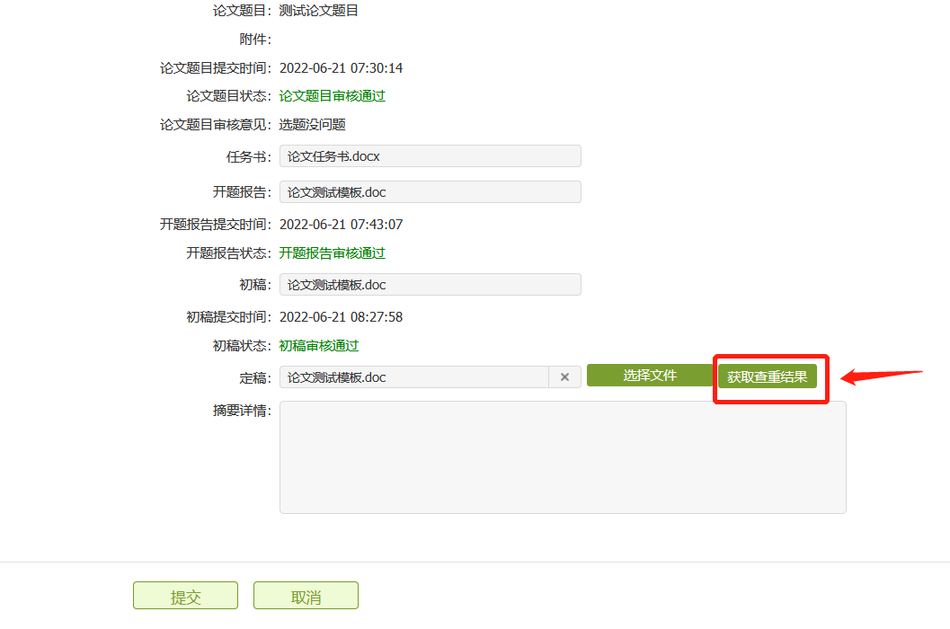

若检测合格，系统会提示符合要求，若检测不合格，系统会提示检测不合格。

学生可以点击下载定稿查重报告，查看并修改自己的论文定稿，重新上传检测。

注：学生论文查重首次免费，第二次开始按次收费，每次15元。

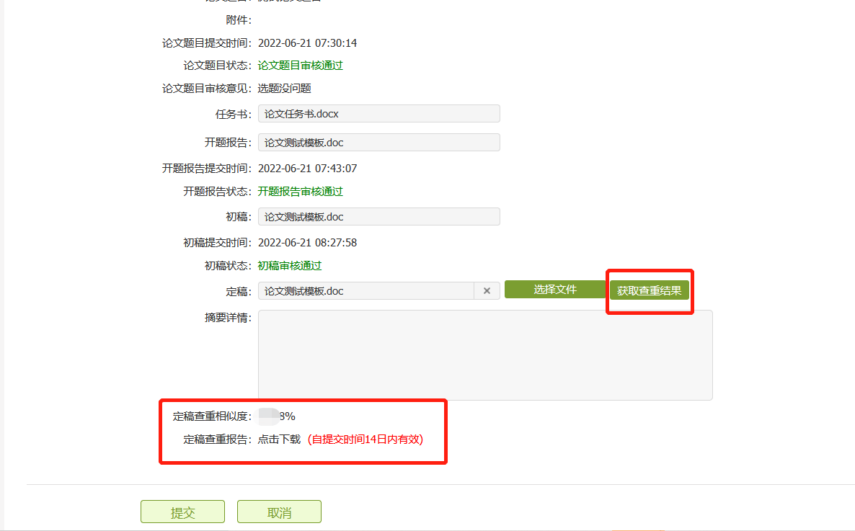

论文重复率符合要求才能点击【提交】按钮，将定稿上传给教师。

查重符合要求后，一定要点击提交，提交后才算上传成功（非常重要）。

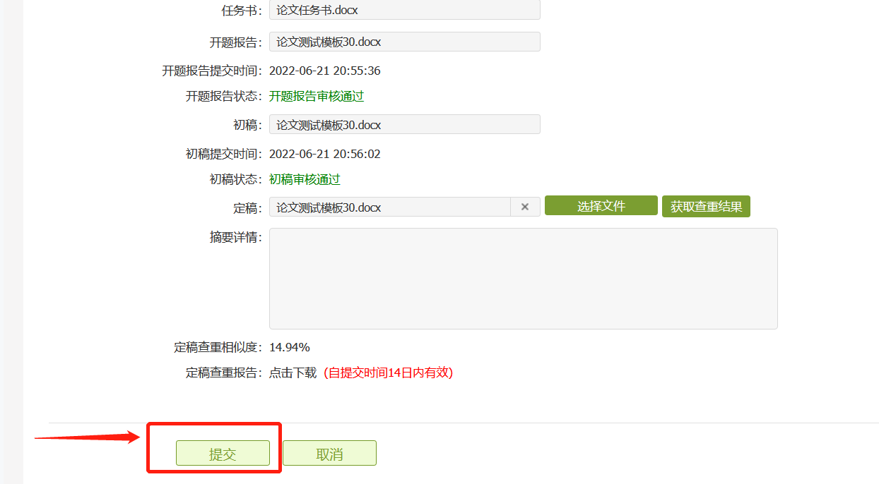

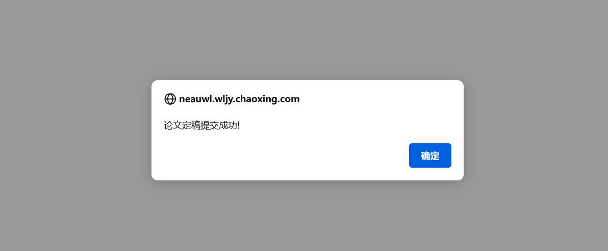

定稿待审核状态。

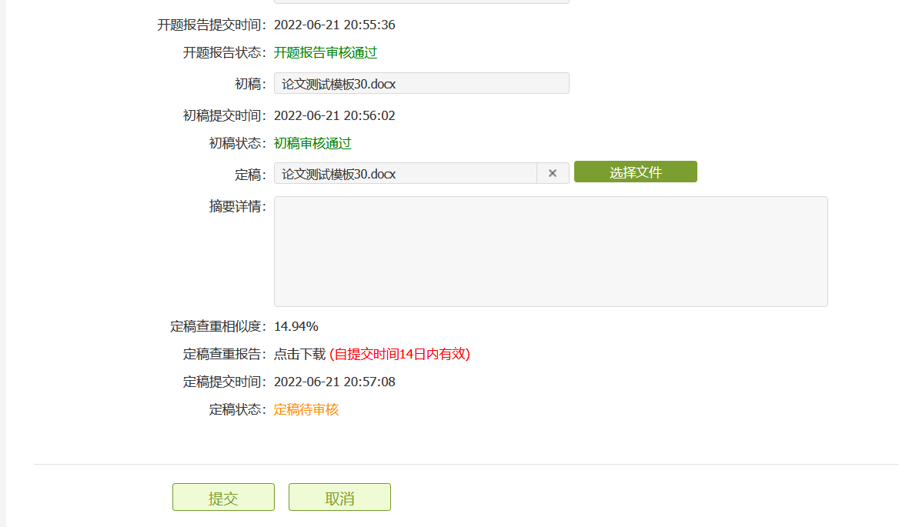

当定稿审核通过后，学生等待管理员老师发布论文成绩即可。

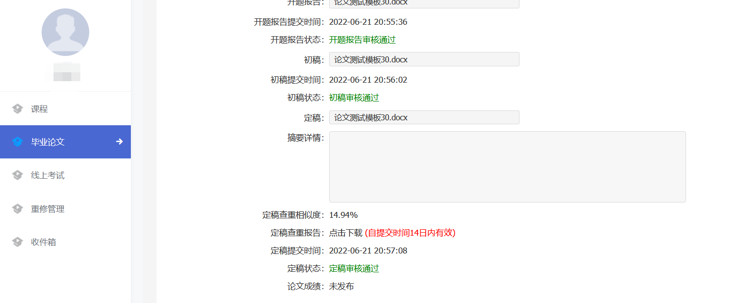

1. **查询论文成绩**

当管理员老师发布成绩后，学生可查询自己的论文成绩。

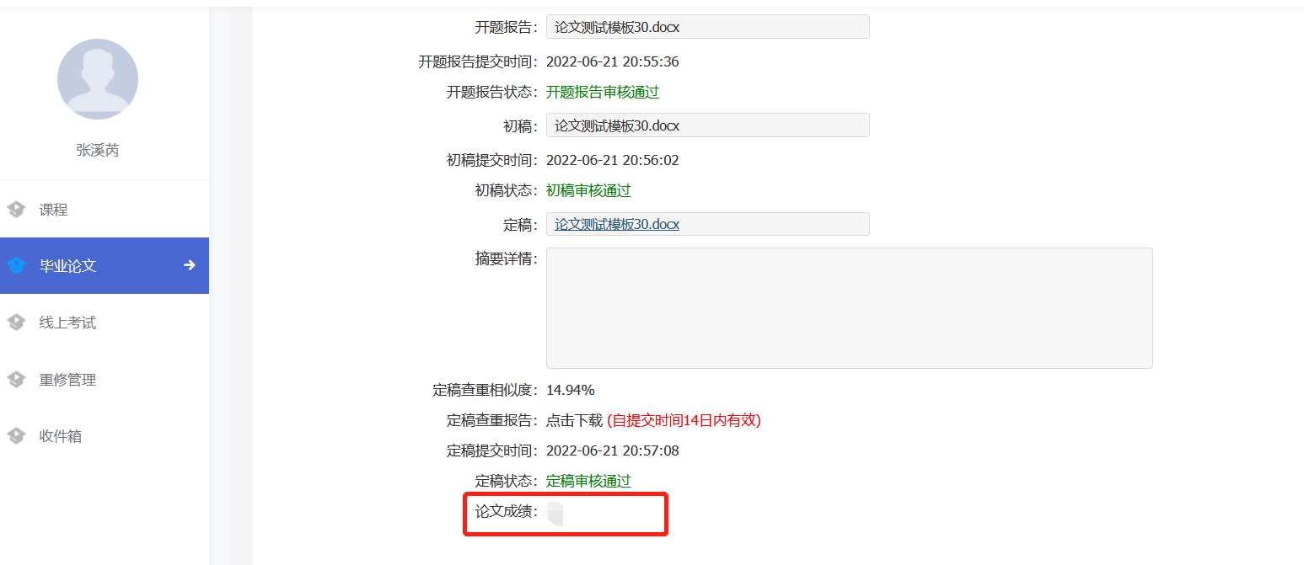

右上角历史记录，在定稿评审历史中，可以看到教师评语。

